Проект
по самообслуживанию и трудовому воспитанию,
воспитанников с ТМНР
«Делу время, потехе час»

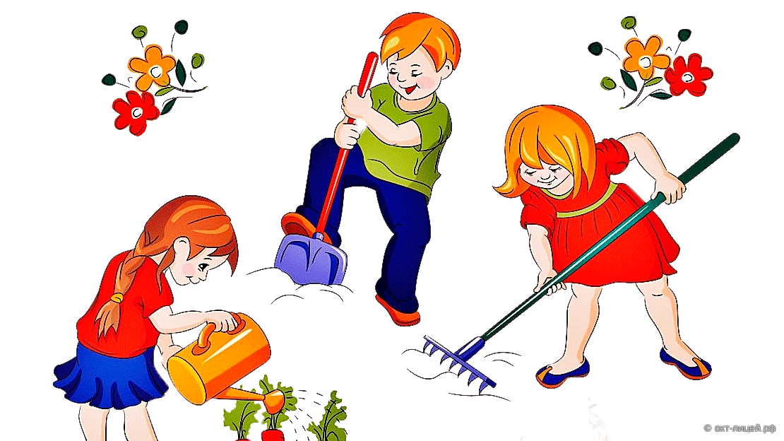

«Возможность труда и любовь к нему –
лучшее наследство, которое может оставить
своим детям и бедный и богач».
К. Д. Ушинский

Пояснительная записка
В проекте представлены организация и содержание воспитательной и коррекционно-развивающей работы с учетом особенностей личности воспитанников с выраженной степенью интеллектуальной недостаточности и сложившихся представлений о структуре дефекта при органическом поражении ЦНС.
Целью проекта является накопление воспитанниками социально-бытового практического опыта. Формирование базовых умений и навыков, включение их в повседневную жизнь, обеспечивается решением комплекса задач и реализуется на специально организованных занятиях и в режимных моментах. Детей учат узнавать и различать предметы бытового назначения, которыми они пользуются постоянно. Формирование элементарных орудийных действий с этими предметами (посудой, одеждой, мебелью, гигиеническими средствами) осуществляется не только на специально организованных занятиях, в режимных моментах, но и в играх. Каждое умение формируется на занятии в виде образца, который включается в занятия по другим видам деятельности в повседневную жизнь воспитанника. Используются как естественно возникающие, так и специально моделируемые ситуации.
Знакомство воспитанников с трудом взрослых – один из источников воспитания в нём бережного отношения к общественному добру. Труд - важнейшее средство воспитания. Весь процесс воспитания детей в ЦССВ может и должен быть организован так, чтобы они научились понимать пользу и необходимость труда для себя и для коллектива. Относиться к работе с любовью, видеть в ней радость - необходимое условие для проявления творчества личности, ее талантов.

Актуальность
Трудовая деятельность является одним из важных факторов воспитания личности. Для детей с ТМНР характерно интеллектуальное и психофизическое недоразвитие в умеренной, тяжелой или глубокой степени, которое может сочетаться с локальными или системными нарушениями зрения, слуха, опорно-двигательного аппарата, эмоционально-волевой сферы, выраженными в различной степени тяжести. Все воспитанники имеют значительные нарушения познавательных процессов и эмоциональной сферы. Деятельность их хаотична, самоконтроль отсутствует. Дети воспринимают речь лишь ограниченно на бытовом уровне. Домашних животных, овощи, фрукты не дифференцируют. Речь невнятна, состоит из отдельных малопонятных звуков. Значительно отстает в развитии мелкая и крупная моторика. Процесс социализации детей с тяжелой и умеренной умственной отсталостью, крайне затруднен, прежде всего тем, что у них значительно снижена способность к обобщению и присвоению общественного опыта. Это явление Выготский Л.С. называл «социальным вывихом», имея в виду, что ребенку с интеллектуальными нарушениями очень трудно усвоить именно социальный и культурный опыт, выработанный обществом. Главную задачу он видел в том, чтобы «вправить» ребенка в окружающую среду, то есть помочь включиться в жизнь общества, занять в нем свое место. Эти проблемы решаются на занятиях домоводства или социально – бытовой ориентировки. В кабинете оборудована зона для проведения социально-бытовой ориентировки. Здесь воспитанники учатся сервировать стол, используя столовые приборы, стирать мелкие вещи, и т.п. Специально воспитателем создаются жизненные ситуации, решая их, дети обучаются необходимым бытовым навыкам, овладевают общепринятыми нормами поведения.
Формировать у них тот уровень трудолюбия и работоспособности, который находиться в пределах их возможностей – это одна из важных задач нашей работы.
Актуальность значения труда нашло отражение в истории отечественной педагогики: труды П.П.Блонского, Н.К.Крупской, А.С.Макаренко, В.А.Сухомлинского, С.Т.Шацкого и других. Теоретическое обоснование трудового воспитания освещены в работах П.Р.Атутова, А.А.Ахматова, С.Я.Батышева, К.Н.Катханова, В.А.Полякова и других.
Немаловажное значение имеют исследования Я.З. Неверович, Т.А.Марковой, показавшие, что основным мотивом, побуждающим детей к трудовой деятельности, являются их желание помогать взрослым.

Цель
Формирование положительного отношения к труду у воспитанников с ТМНР.
Накопление воспитанниками социально-бытового практического опыта.
Задачи:
1. Воспитывать желание трудиться.
2. Учить выполнять индивидуальные и коллективные поручения, заботиться о своевременном завершении совместного задания.
3. Воспитывать у детей самостоятельность, аккуратность, взаимовыручку, проявление заботы друг о друге ответственность за общее дело.
4. Разъяснять детям значимость их труда.
5. Поощрять инициативу в оказании помощи товарищам и взрослым.
6. Учить доводить начатое дело до конца.
Виды труда воспитанников:
- Самообслуживание
- Хозяйственно-бытовой труд
- Труд в природе
- Ручной труд

Формы организации труд:
- Поручения
- Дежурства
- Коллективный труд (общий, совместный).

Формы работы с воспитанниками:
Беседы, наблюдения, экскурсии, рассказы взрослых о разных профессиях, чтение художественной литературы, рассматривание картинок и иллюстраций, дидактические игры, создание необходимых условий и подготовка атрибутов для сюжетно - ролевых игр, организация посильного труда.
Ожидаемый результат:
Выполнять коллективные и индивидуальные поручения, понимать значение результатов своего труда. Умение самостоятельно выполнять (по речевой инструкции) обязанности дежурных. Уметь выполнять посильный труд на цветнике (полив). Уметь помогать, воспитателю приводить в порядок используемое в трудовой деятельности оборудование.

Срок реализации проекта:
Начало с 01.01.2020 по 31.12.2020

Вид проекта:
Долгосрочный, на 1 год.

Тип проекта:
Познавательно-практический

Этапы реализации проекта:

Подготовительный этап
Основной этап
Заключительный этап

Подготовительный этап:
Определение темы проекта.
Формулировка цели и определение задач.
Подбор материалов по теме проекта.
Составление перспективного планирования основного этапа проекта.

Основной этап:
Проведение мероприятий.
Заключительный этап:
Показ презентаций «Делу время, потехе – час»
Отчет проекта.
Перспективное планирование с воспитанниками

№ | Работа с детьми | Цель
1 | Беседа «Всему свое место»  Сюжетно - ролевая игра  «Мы пришли в гости» | Учить убирать игрушки после игры на свои места; воспитывать бережное отношение к ним, самостоятельность, желание трудиться.  Формирование умения творчески развивать сюжет игры.
2 | Наблюдение за трудом помощника воспитателя.  Рассказ помощника воспитателя о своей работе. | Познакомить детей с работой помощника воспитателя и рассказать о важности ее работы.  Воспитывать уважение к труду помощника воспитателя, желание ей помогать.
3 | Поддержание внешнего вида кукол (приводить в порядок одежду, волосы) | Закреплять умение подбирать по размеру одежду для кукол, расчесывать волосы; воспитывать бережное отношение к игрушкам.
4 | «Умывание»  Самообслуживание в процессе умывания  Чтение художественной литературы.  К. Чуковский «Федорино Горе» | Закреплять навыки умывания, пользоваться личным полотенцем. Учить проявлять самостоятельность. Формировать умение правильно вести себя в умывальной комнате (не шуметь, не толкаться, не разбрызгивать воду) воспитывать культуру общения.  Продолжать знакомить детей с произведениями К. Чуковского.
5 | Беседы с детьми «Зачем нужно трудиться?  Протирание пыли в игровых уголках. | Воспитывать трудолюбие, уважительное отношения к труду других людей, развивать познавательные процессы.  Поддерживать желание детей принимать участие в труде с взрослыми.
6 | Совместный с дворником труд в уборе участка  «Сделаем наш двор чистым» | Познакомить детей с трудом дворника. Воспитывать уважение к труду дворника, желание помогать ему. Развивать стремление к взаимопомощи.
7 | Театрализованная игра по сказке «Колобок» | Развивать речь, память, артистические способности.
8 | Выполнение поручений связанных с трудом в природе. | Приучать детей к труду, выполнять трудовые поручения.
9 | Чтение пословиц и поговорок о труде. Пальчиковая игра «Как мы маме помогаем» | Развивать у детей речь, память, мелкую моторику рук.
10 | Самообслуживание в процессе одевания и раздевания. | Продолжать учить одеваться и раздеваться в правильной последовательности.
11 | «Что мы знаем о профессиях».  Дидактическая игра «Кому - что нужно для работы» | Рассматривание иллюстраций о профессиях.  Соотносить предметы с картинками.
12 | Мытье игрушек. | Формировать трудовые взаимоотношения между детьми и взрослыми; вызывать стремление  принимать участие в труде со взрослыми.
13 | Разучивание игры «Дни недели» | Выполнять движения по показу.
14 | «Утюг» | Познакомить с прибором «Утюг», помогать складывать вещи после глажки.
15 | «Дежурство» | Учить детей сервировать столы, понимать назначение своего труда воспитывать заботливое отношение друг к другу, желание помогать взрослым. Способствовать проявлению аккуратности, старания, положительных эмоций.
16 | Знакомство с трудом медицинских работников | Познакомить детей с медицинским кабинетом, оборудованием (ростомер, весы). Дать представление о работе медсестры, воспитывать уважение к их труду.
17 | Просмотр мультфильма, «Какие бывают профессии»  «Расставим стулья» | Расширять кругозор детей; воспитывать уважение к труду взрослых.  Продолжать приучать детей наводить порядок в группе.
18 | Полив растений на цветнике. | Учить бережному отношению к растениям, учить правильному поливу.
19 | Рисование на тему «Дом» | Развивать мелкую моторику рук.
20 | «Покорми птиц» | Выполнять добросовестно поручения (насыпать корм в кормушки).
21 | Чтение художественной литература К. Чуковский «Айболит» | Продолжать детей знакомить с произведениями  К. Чуковского.
22 | Высаживание семян бархатцев в ящики для прорастания. | Учить детей сажать семена цветов. Доводить начатое дело до конца, развивать аккуратность в работе, воспитывать желание помогать взрослым.
23 | Ручной труд (предложить детям помочь воспитателю подклеить книги) | Учить детей аккуратно пользоваться клеем, развивать аккуратность в работе, доводить начатое дело до конца.
24 | Чтение художественной литературы  Э. Мошковская «Кондитер» | Учить детей внимательно слушать произведение, развивать усидчивость, внимание.
25 | Сюжетно - ролевая игра «Парикмахерская» | Развивать игровые навыки. Продолжать знакомить детей с профессией - парикмахер.
26 | Беседа «Кто работает в ЦССВ» | Закрепить знания об определенном круге профессий, воспитывать уважение к труду.
27 | Заправь постель | Довести до сознания детей как надо правильно заправлять постель, воспитывать самостоятельность.
28 | Игры со строительным материалом «Мы строители» | Развивать конструктивные навыки, исп. в игре разный строительный материал. Продолжать знакомить с профессией – строитель.
29 | Сюжетно - ролевая игра « Магазин» | Развивать игровые навыки. Продолжать знакомить детей с профессией - продавец.

Список литературы

1. Е.В. Моржина. Формирование навыков самообслуживания на занятиях и дома - М., Изд. Телевинф.- 2006
2. М.В. Жиднина, Н.Н. Кузьмина Ручной труд в специальной (коррекционной) школе VIII вида – М., Просвещ. - 2008
3. В.О. Скворцова Социальное воспитание детей с отклонениями в развитии – М., Изд. Влалос.-2009
4. Сергеева Д.В. Воспитывать детей в процессе трудовой деятельности. – М., 2000.

